# 比赛场流程规则

## （一）基本流程

比赛场场基本流成分为、报名、匹配、游戏基本内容（子流程4个）、结算、奖励等5个流程

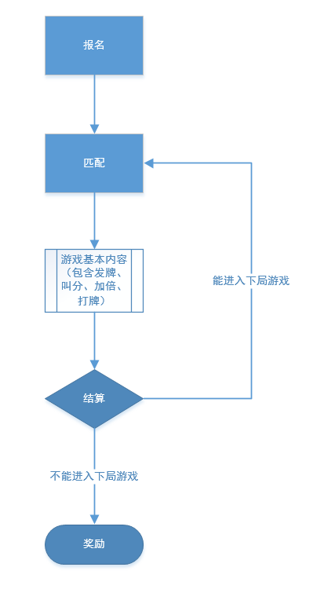

## C:\Users\Administrator\AppData\Roaming\Tencent\Users\328454750\TIM\WinTemp\RichOle\Y`YG2Z0}K_N_B51MZZ2}}30.png（二）报名

**基本规则**

无

UI界面

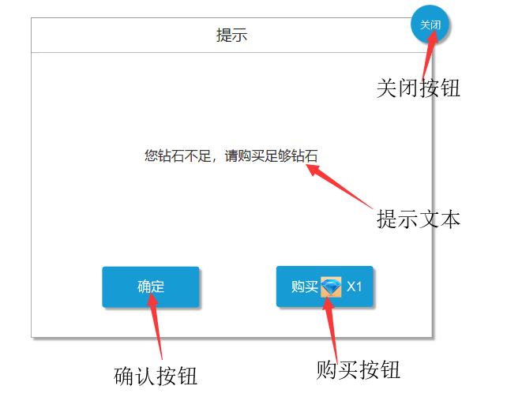

## （三）匹配

**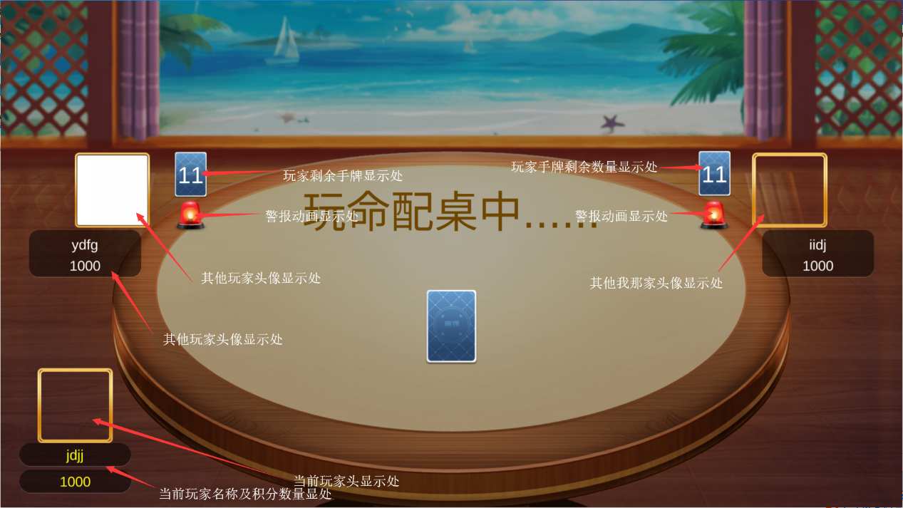现在游戏内**

**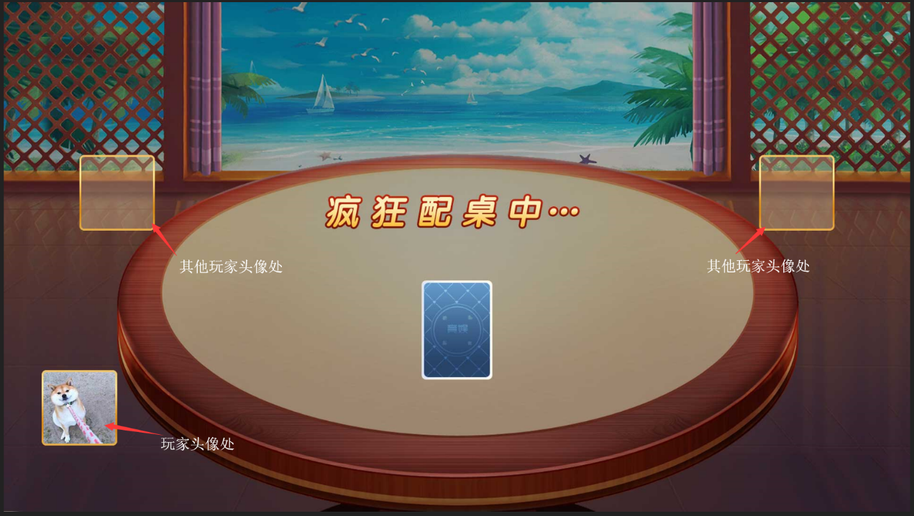需要达到效果图**

|  |  |
| --- | --- |
| UI | 内容 |
|  | 该UI处在匹配时消失，当玩家匹配到其他玩家是才会显示。 |
|  | 该UI显示错误，请在匹配时不要显示该两处UI内容 |
|  | 该UI处为匹配时文本提示内容 |

## （四）游戏基本内容

### A 发牌

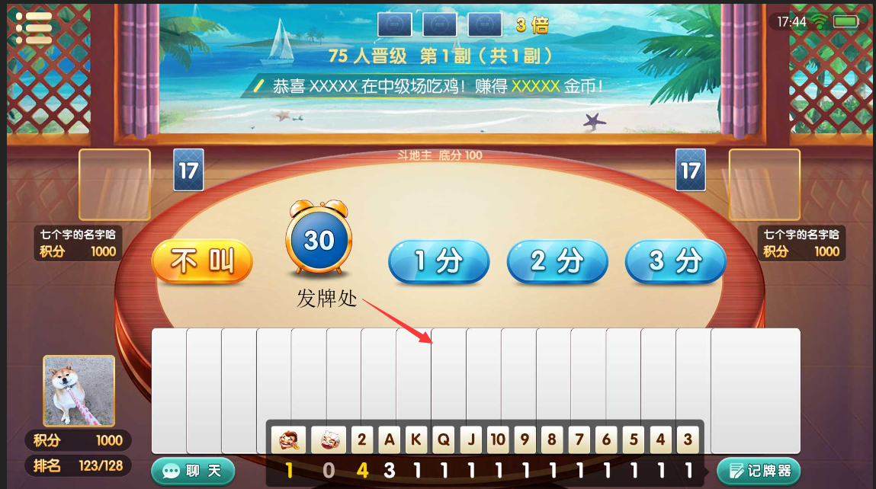

**基本规则**

1. 发牌现在需从左至右，从大至小，从最左处开始显示最大牌直到最右处最小牌显示完成

|  |  |
| --- | --- |
| UI | 内容 |
|  | 该ui是在玩家发牌后才会显示出现，数字为玩家持有牌剩余数量相等 |

### B 叫分（暂无问题）

**基本规则**

无

### C 加倍（取消加倍）

**基本规则**

1. 比赛场暂时取消加倍(等待运营需求)

### D 游戏（打牌）

**基本规则**

1. 添加“[要不起](要不起基本规则.docx)”功能（请查看[要不起基本规则](要不起基本规则.docx)）
2. 第一位出牌或上把出牌都大于所有玩家时，该玩家出牌时只有“出牌”按钮显示
3. 倒计时为玩家选择出牌操作的时间（具体配置参数列表）
4. 倒计时动画及特效在倒计时最后5秒时播放（缩放倒计时数字）
5. 倒计时UI显示在玩家选择操作后消失
6. 玩家手牌剩余2张或低于2张牌时，玩家剩余手牌下方显示警报动画直到游戏结束消失
7. 游戏中托管只有在玩家倒计时结束玩家未操作时进行托管，如玩家断线或关闭游戏也需等待倒计时结束后才给与玩家托管，并只有玩家上线后点击取消托管按钮后才能停止

|  |  |
| --- | --- |
| UI | 内容 |
|  | 该ui及动画在玩家只有2张牌或手牌低于2时显示并播放 |
|  | 该ui为倒计时使用，中心处为纯文本数字显示，并且随时间减少，并在减少到5秒后播放缩放数字动画 |
|  | 该ui为“不出”按钮，玩家点击后为不出牌 |
|  | 该ui为“提示”按钮，玩家点击后提示当前玩家可以打出牌型或单牌 |
|  | 该ui为“出牌”按钮，当玩家选择牌型后点击该按钮出牌 |

## C:\Users\Administrator\AppData\Roaming\Tencent\Users\328454750\TIM\WinTemp\RichOle\QT0U%`TXC(QHLIRGEWAL[}D.png（六）结算

**基本规则**

1. 结算界面为玩家结束，该一局游戏时弹出界面
2. 玩家该局游戏胜出则弹出“你赢了”的界面，并在界面处显示当前玩家排名及输赢分数，以降序排序
3. 玩家该局游戏输则弹出“你输了”的界面，并在界面处显示该局玩家排名及输赢分数，升序排序
4. 结算时还须显示，该局实际倍数加成关系，主要有“公共倍数”、“地主加倍”、“农民加倍”、等基础倍数，特殊倍数“额外加倍”、“炸弹加倍”等信息
5. 结算时如玩家分值够让玩家进入下局比赛则，在结算界面提示玩家“匹配中…（当前排名数值/总人数）”的提示信息
6. 结算界面还须显示这局游戏玩家所扮演的角色“地主”或“农民”
7. 无论玩家输赢，结算界面玩家都不可以关闭直到奖励界面切换显示

## （七）奖励

### 获奖

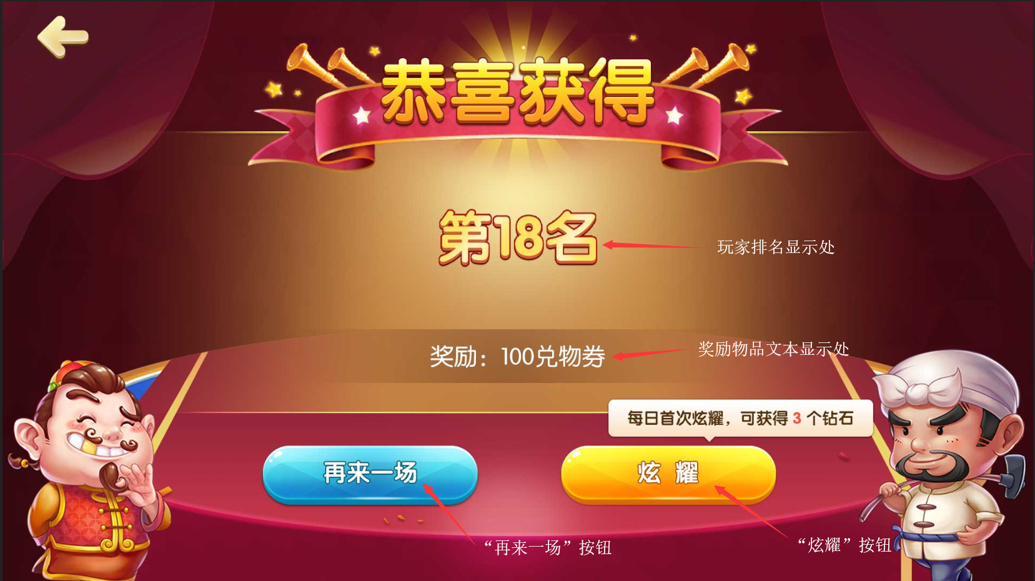

**基本规则**

1. 玩家排名名次足够玩家获得奖励时结算后弹出该界面
2. 奖励界面需显示玩家排名、获得奖励物品等信息
3. 玩家如点击按钮，则扣除该比赛类型报名费用后玩家进入报名界面，如玩家持有钻石不足够报名条件则弹出提示窗口引导玩家消费
4. 玩家如点击按钮，也弹出炫耀工具选择界面例如“微博”、“微信”、“微信朋友圈”等等社交媒体软件选择，当然也可以直接弹出社交软件分享

### 淘汰

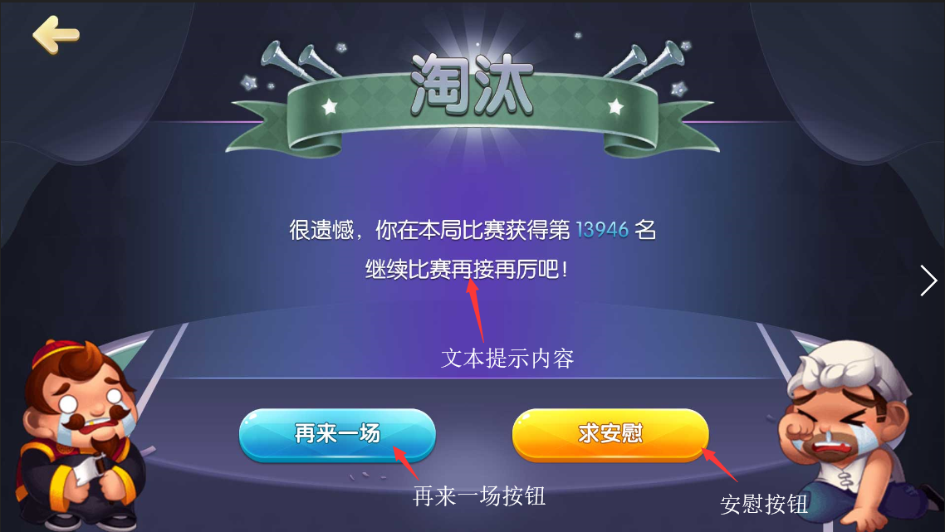

**基本规则**

1. 玩家在积分不够进行下轮比赛和排名名次不够玩家获得奖励时结算后弹出该界面
2. 玩家如点击按钮，则扣除该比赛类型报名费用后玩家进入报名界面，如玩家持有钻石不足够报名条件则弹出提示窗口引导玩家消费
3. 玩家如点击按钮，暂时无功能

### 提示

玩家点击“再来一次”按钮，如持有钻石不足够则弹出提示窗

**基本规则**

1. 玩家点击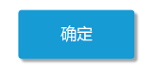按钮，则关闭提示界面
2. 玩家点击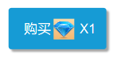按钮弹出，商城界面引导玩家消费，该按钮中数值（=该比赛场报名所需费用）
3. 提示窗口弹出时玩家只能点击提示窗口按钮并操作
4. 提示文本内容“您钻石不足，请购买足够钻石”

**UI界面**

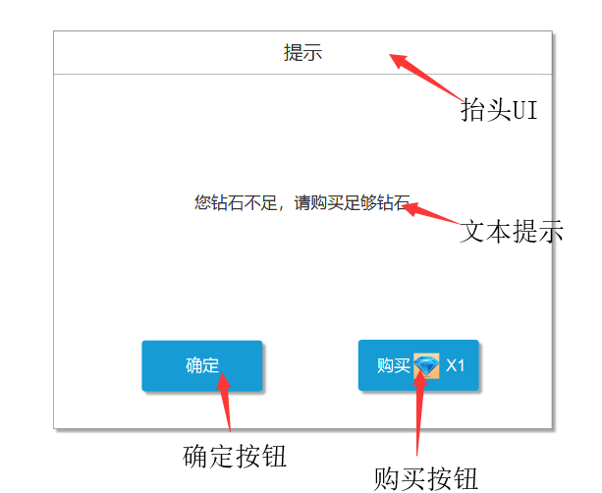

|  |  |
| --- | --- |
| **UI** | **内容** |
|  | 该UI为提示抬头固定文本“提示” |
|  | 该UI为确定按钮 |
|  | 该UI处为按钮也为购买所需钻石数量像是处 |
|  | 该UI处文本显示内容“您钻石不足，请购买足够钻石” |